建设项目环境保护设施
竣工验收监测报告

项目名称：杭州双权机械配件有限公司建设项目

杭州双权机械配件有限公司
二0一八年四月十日
承 诺 书
我公司郑重承诺：对本报告所有内容的真实性和准确性负责，严格按照环保设施竣工验收的要求进行编制，报告内容有任何因造假、失实的情况而产生的法律责任，概由我公司承担。

特此承诺！

单位（盖章）：

项目负责人（签字）：

年 月 日

目 录
前言 1
1、验收监测依据 2
2、建设项目工程概况 3
2.1 企业概况 3
2.2 企业项目批建情况 3
2.3 生产工艺情况 3
2.4 污染源及污染物分析和污染治理措施 4
3、环评中结论及批复意见 4
3.1 环评总结论 4
3.2 环评批复意见（萧环建函[2017]163号） 5
4、评价标准 7
4.1废水 7
4.2噪声 7
4.3固废 7
5、监测内容 8
5.1 验收监测期间工况说明 8
5.2 验收监测内容和频次 8
7、环境管理检查 9
7.1 环保审批手续及“三同时”执行情况 9
7.2 环境管理规章制度的建立及其执行情况 9
7.3 环保机构设置和人员的配置情况 9
7.4 环保设施运转情况 9
7.5 厂区环境绿化情况 9
7.6 环评批复执行情况 10
8、结论 11

前言
杭州双权机械配件有限公司位于萧山区义桥镇联三村，租用杭州烨烁五金有限公司所属用房实施生产，属新迁建。项目内容为年产五金机械配件、汽车配件420万只。
2016年12月，杭州市环境保护有限公司为我公司编制了《杭州双权机械配件有限公司建设项目环境影响报告表》；2017年1月12日，杭州市萧山区环境保护局对我公司进行了审查，并批复了意见，详见萧环建[2017]163号。审批内容为年产五金机械配件、汽车配件420万只，主要生产设备有数控车床20台、钻床10台、拉床4台等。
我公司根据企业现有生产情况，编制了环保设施竣工验收监测报告。

1、验收监测依据
（1）中华人民共和国国务院 253号令《建设项目环境保护管理条例》，1998年12月；
（2）国家环境保护总局[2001]第13号令《建设项目竣工环境保护验收管理办法》，2001年12月；
（3）浙江省人民政府省政府令第364号《浙江省建设项目环境保护管理办法》，2018年3月；
（4）浙江省环境保护厅浙环发[2009]89号文《关于印发<浙江省环境保护厅建设项目竣工环境保护验收技术管理规定>的通知》，2009年；
（5）杭州市环境保护有限公司《杭州双权机械配件有限公司建设项目环境影响报告表》，2016年12月；
（6）杭州市萧山区环境保护局萧环建[2017]163号文《关于杭州双权机械配件有限公司建设项目环境影响报告表审查意见的函》；

2、建设项目工程概况

2.1 企业概况
（1）项目名称：杭州双权机械配件有限公司建设项目
（2）建设性质：迁扩建
（3）项目地理位置：杭州双权机械配件有限公司位于萧山区义桥镇联三村，项目东面为五金厂，南面、西面、北面均为烨烁五金。

2.2 企业项目批建情况
环评批复建设规模：年产五金机械配件、汽车配件420万只

目前实际建设规模：年产五金机械配件、汽车配件420万只

2.3 生产工艺情况
本项目生产工艺流程及产污环节如下：

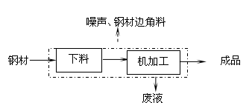
图2-1本项目生产工艺流程及产污环节
本项目生产工艺较为简单，钢材经冲床下料后，再经钻孔、车、铣、拉床等机加工后即可。生产过程中产生的污染物主要为钢材边角料、拉床加工过程中产生的废金属切削液和设备噪声。绗磨机运行过程中需要使用绗磨油，绗磨油循环使用，除工件带走外，不外排，由于年用量较少，仅0.1t，且绗磨油具有低挥发的特点，故产生的油雾废气极少，经车间通风后通周边环境无影响。

2.3.2 主要设备
表2-1建设项目主要设备表
序号 | 设备名称 | 审批数量 | 实际数量 | 备注
1 | 各类冲床 | 25台 | 19台 | 减少6台
2 | 数控车床 | 20台 | 16台 | 减少4台
3 | 钻床 | 10台 | 10台 | /
4 | 拉床 | 4台 | 4台 | /
5 | 组合机 | 4台 | 4台 | /
6 | 绗磨机 | 1台 | 4台 | 1台备用，2台报废
7 | 铣床 | 1台 | 1台 | /
8 | 车床 | 1台 | 1台 | /
9 | 液压机 | 1台 | 1台 | /

2.3.3 原辅材料
本项目原辅材料见表2-2。
表2-2 项目主要原辅材料消耗
序号 | 主要原辅材料名称 | 设计用量 | 实际用量
1 | 钢材 | 600t/a | 600t/a
2 | 金属切削液 | 0.3t/a | 0.3t/a
3 | 绗磨油 | 0.1t/a | 0.1t/a
4 | 水 | 1200t/a | 1200t/a
5 | 电 | 13万KW.h/a | 13万KW.h/a

2.4 污染源及污染物分析和污染治理措施
（1）废气
本项目无废气的产生与排放。
（2）废水
本项目产生的废水主要为职工的生活污水，定期由村委槽罐车抽取后送村污水处理设施处理。
（3）噪声
项目噪声主要来源于冲床、数控车床等机械设备。
加强高噪声设备的维护管理，避免设备不正常运行产生的噪声。夜间不生产。（4）固废
本项目投产后，固废主要为员工生活垃圾、钢材边角料、废金属切削液。
生活垃圾由当地环卫部门统一收集后卫生填埋，不产生二次污染。钢材边角料由物资公司回收再利用，不排放，废金属切削液委托杭州立佳环境服务有限公司，不外排。

3、环评中环保建议、结论及批复意见

3.1 环评建议
（1）确保本报告所提出的各项污染防治措施落到实处，切实履行“三同时”。并尽快申请环保竣工验收。
（2）尽量选取低噪声设备，设备安装时应注意隔音、降噪。
（3）近期生产污水需处理达到《污水综合排放标准》（GB8978-1996）中一级标准排入附近水体，远期待截污管网建成并接入污水处理厂后，企业废水必须按三级标准纳管排放。
（4）落实好固体废弃物的出路，禁止焚烧，防止二次污染。
（5）制定并落实各种相关的生产管理制度，加强对职工的培训教育，做好各项生产事故防范措施。
（6）关心并积极听取可能受项目环境影响的附近的居民和附近单位的工作人员的反映，定期向项目最高管理者和当地环保部门汇报项目环境保护工作的情况，同时接受当地环境保护部门的监督和管理。遵守有关环境法律、法规，树立良好的企业形象，实现经济效益与社会效益、环境效益相统一。

3.2 环评总结论
杭州双权机械配件有限公司建设项目选址合理，符合国家产业政策，项目建设符合清洁生产原则，项目污染物在达标排放情况下对周围环境影响较小，区域环境质量能维持现状，只要厂方重视环保工作，认真落实评价提出的各项污染防治对策，加强对污染物的治理工作，做到环保工作专人分管，责任到人，加强对各类污染源的管理，落实环保治理所需要的资金，则该项目的实施，可以做到在较高的生产效益的同时，又能达到环境保护的目标。因此该项目从环保角度来说是可行的。

3.3 环评批复意见（萧环建函[2017]163号）
关于杭州双权机械配件有限公司建设项目环境影响报告表审查意见的函
杭州双权机械配件有限公司：
你单位报来的杭州市环境保护有限公司编制的《杭州双权机械配件有限公司建设项目环境影响报告表》已悉。该项目原位于萧山区临浦镇王村村，于2009年12月通过环保审批（萧环建[2009]2177号），现因发展需要，拟搬迁至萧山义桥镇联三村，利用杭州烨烁五金有限公司所属用房实施生产（具体位置见环评报告平面图），迁扩建后，项目内容为年产五金机械配件、汽车配件420万只。主要生产设备有数控车床20台、钻床10台、拉床4台等。经审查，根据环评报告结论，同意实施。环评报告中的污染防治对策、措施可作为项目实施和企业环境管理依据。在项目实施过程中你单位应严格执行环保“三同时”制度，并做好以下各项工作：
1、实行雨污分流、清污分流；生活污水经处理达到《污水综合排放标准》（GB8978-1996）中一级标准后方可排放，待附近污水管网接通后，生活污水经处理达到《污水综合排放标准》（GB8978-1996）中三级标准后纳入城市污水管网。
2、厂内高噪声设备必须合理布局，远离敏感点。釆取隔声降噪减振 措施，确保厂界噪声达到《工业企业厂界环境噪声排放标准》（GB12348-2008）2类标准。
3、固体废弃物必须分类妥善处置，危险废物（废切削液等）须委托资质单位处置，禁止随意丢弃或焚烧，不得产生二次污染。
4、建设项目的性质、规模、地点或者釆用的生产工艺等发生重大变化的，应重新报批。
5、项目竣工之日起三个月内必须申报环保“三同时”验收，验收合格后方可投入正式生产。
项目实施过程中，请义桥镇人民政府加强监督管理。

4、评价标准

4.1废水
本项目废水主要为员工生活污水，产生量较少，定期由村委槽罐车抽取后送村污水处理设施处理，本次不做检测。

4.2噪声
本项目噪声主要来源于冲床、数控车床等机械设备，由于设备安装在屋内，因此只要加强车间噪声的防治，则本项目噪声影响不大，本次不做检测。

4.3固废
本项目固废已落实环评要求处置措施，根据环评报告不会造成二次污染，本次不做检测。

5、监测内容

5.1 验收监测期间工况说明
监测期间生产负荷见表5-1。
表5-1监测期间本项目生产负荷
监测工况 | 现场监测期间，2018年4月5日五金机械配件、汽车配件1.35万只，4月6日五金机械配件、汽车配件1.36万只，生产负荷达到75%，符合竣工验收条件。
备注 | 全年工作300天

5.2 验收监测内容和频次

5.2.1废水监测结果和评价
生活污水产生量较少，生活污水产生量较少，定期由村委槽罐车抽取后送村污水处理设施处理，本次不做检测。

5.2.2噪声监测结果和评价
本项目噪声主要来源于冲床、数控车床等机械设备，由于设备安装在屋内，因此只要加强车间噪声的防治，则本项目噪声影响不大，本次不做检测。

5.2.3 固体废物调查

5.2.2.1 种类和属性
本项目产生的固废如表5-2所示。
表5-2企业固废实际产生情况及处理情况
序号 | 固废名称 | 属性 | 处置方式 | 实际情况
1 | 生活垃圾 | 一般固废 | 环卫部门定期清运、卫生填埋 | 与环评一致
2 | 钢材边角料 | 工业固废 | 收集后出售给物资公司再利用 | 与环评一致
3 | 废金属切削液 | 危险固废 | 委托杭州立佳环境服务有限公司处理 | 与环评一致

5.2.2.2 固废收集、储存情况及固体废物管理制度
生活垃圾由当地环卫部门统一收集后卫生填埋，不产生二次污染。钢材边角料由物资公司回收再利用，不排放，废金属切削液委托杭州立佳环境服务有限公司，不外排。

7、环境管理检查

7.1 环保审批手续及“三同时”执行情况
杭州双权机械配件有限公司建设项目环保审批手续基本齐全。基本执行了国家环境保护“三同时”的有关规定，做到了环保设施与项目同时设计，同时施工，同时投入运行。

7.2 环境管理规章制度的建立及其执行情况
我公司有明确环境保护管理职责和环境保护管理制度。

7.3 环保机构设置和人员的配置情况
我目前公司无专职环保部门，但有兼职的环保人员。

7.4 环保设施运转情况
监测期间环保设施运转正常。

7.5 厂区环境绿化情况
厂区四周绿化少，厂房车间、道路规划整齐整洁。

7.6 环评批复执行情况
环评批复意见在工程实施中的落实情况见表7-1。
表7-1 环评批复要求落实情况
项目 | 环评及批复要求 | 实际落实情况
项目选址与内容 | 该项目位于萧山区义桥镇联三村，租用杭州烨烁五金有限公司所属房产进行生产（具体位置见环评报告平面图），属迁扩建。项目内容为年产五金机械配件、汽车配件420万只。主要生产设备为：各类冲床25台、数控车床20台等。 | 项目建设地址、生产内容、规模、设备与环评批复一致。生产设备较原审批有所变化，其中数控车床减少2台、冲床减少3台等
废气 | 无 | 无
废 水 | 实行雨污分流、清污分流；生活污水经处理达到《污水综合排放标准》（GB8978-1996）中一级标准后方可排放，待附近污水管网接通后，生活污水经处理达到《污水综合排放标准》（GB8978-1996）中三级标准后纳入城市污水管网。 | 生活污水产生量较少，定期由村委槽罐车抽取后送村污水处理设施处理。
噪 声 | 厂内高噪声设备必须合理布局，远离敏感点。釆取隔声降噪减振 措施，确保厂界噪声达到《工业企业厂界环境噪声排放标准》（GB12348-2008）2类标准。 | 本项目噪声主要来源于冲床、数控车床等机械设备，经门窗隔声后对周边环境影响不大。
固体废弃物 | 固体废弃物必须分类妥善处置，危险废物（废切削液等）须委托资质单位处置，禁止随意丢弃或焚烧，不得产生二次污染。 | 生活垃圾由当地环卫部门统一收集后卫生填埋，不产生二次污染。钢材边角料由物资公司回收再利用，不排放，废金属切削液委托杭州立佳环境服务有限公司，不外排。
其 他 | 建设项目的性质、规模、地点或者釆用的生产工艺等发生重大变化的，应重新报批。 | 与原审批一致。

8、结论
对照《中华人民共和国环境保护法》等环保法律、法规和标准及杭州市萧山区环境保护局[2017]163号《关于杭州双权机械配件有限公司建设项目环境影响报告表审查意见的函》。本公司竣工环境保护验收监测结论如下：
（1）我公司产生的废水主要为员工生活污水，生活污水产生量较少，定期由村委槽罐车抽取后送村污水处理设施处理。
（2）我公司产生的生活垃圾由当地环卫部门统一收集后卫生填埋，不产生二次污染。钢材边角料由物资公司回收再利用，不排放，废金属切削液委托杭州立佳环境服务有限公司，不外排。
（3）本项目噪声主要来源于冲床、数控车床等机械设备，经门窗隔声后对周边环境影响不大。

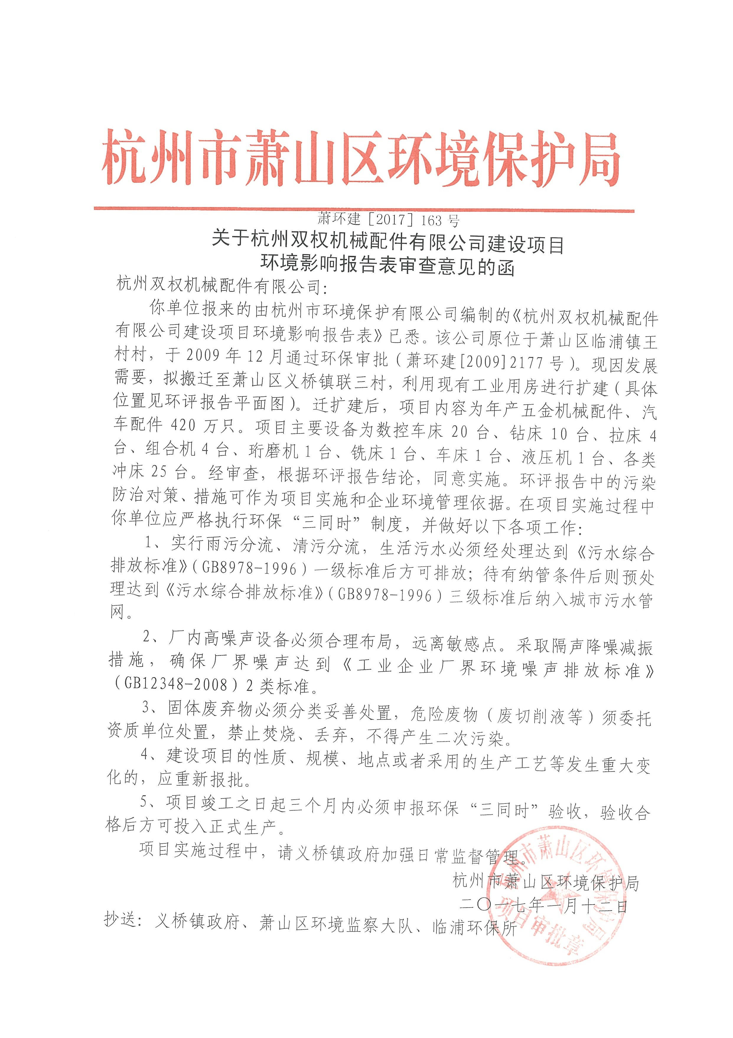

企业生产报表
生产日期 | 产品名称 | 产量
2018年4月5日 | 五金机械配件、汽车配件 | 1.35万只
2018年4月6日 | 五金机械配件、汽车配件 | 1.38万只

我公司承诺以上数据真实、有效。如有瞒报、谎报愿承担一切责任。

单位盖章

证 明

杭州双权机械配件有限公司位于萧山区义桥镇联三村，该公司经营过程中产生的员工生活污水，由我单位定期派槽罐车抽取，统一送村污水处理设施处理。
特此证明。

盖章

年 月 日

